2n TRIMESTRE

MECANISMES TRANSMISSIÓ DE MOVIMENT (2)
http://www.tecno12-18.com/
- Introducció als engranatges Què és un engranatge? Característiques. Tipus d'engranatges.
- Funcionament dels engranatges Aspectes a tenir en compte en dissenyar una màquina amb engranatges. Mecanisme reductor i multiplicador. Qüestionari nº 4 al 11
- Càlcul de velocitat en engranatges Estudi de la transmissió de moviment en parelles d'engranatges.
- Exercicis sobre engranatges 1 Exercicis imprimibles sobre engranatges.
- Exercicis sobre engranatges 2 Cont. dels ex. anteriors.
- Relació de transmissió en engranatges Què és la relació de transmissió.
Qüestionari nº 4 al 11
Exercicis a classe: relació de transmissió 1 nº C
relació de transmissió 2 nº B

DEURES NADAL
http://www.tecno12-18.com/
- Exercicis sobre engranatges 3 nº C
- Exercicis sobre engranatges 4 nº A
- Relació de transmissió 1 nº A
- Relació de transmissió 2 nº A
- Relació de transmissió 3 º 1

- Pinyó i cremallera: Qüestionari 1+exem+2+3+5
- Cargol sense fi-corona: Qüestionari 1+exem+2+3+4
LLIBRE:
  - Resum propietats dels engranatges pàg. 132
  - Pàg. 133 º 9, 10, 12, 13

PORTAR EL QUADERN I EL LLIBRE
GENER 2013
TRANSMISSIÓ PER POLITGES
- Transmeten un moviment de rotació o giratori des d’un arbre o eix a un altre de paral·lel. Exemple el motor d’una rentadora transmet el moviment al tambor on es posa la roba.
Exemple de l’embarrat al segle XIX i principis del XX ___________________
______________________________________________________________
__________________________________________________________

- Diferència entre arbre i eix: ______________________________________
__________________________________________________________

- Càlcul de velocitats i relacions de transmissió:

N₁ · D₁ = N₂ · D₂

N = velocitat de rotació de la politja
D = diàmetre de la politja

- Relació de transmissió : _________________________________________
__________________________________________________________

n₂ D₁
i₁₋₂ = -------- = ---------
n₁ D₂
- Per obtenir diferents relacions de transmissió entre dos arbres es fitxa un con de politges a l’arbre conductor i un altre l’arbre conduit idèntic però en posició invertida. . Un con de politges és _________________________
_____________________________________________________________.
Dibuix pàg.128.

- PROPIETATS DE LA TRANSMISSIÓ PER POLITGES
_________________________________________________________________________________________________________________________
_______________________________________________________________________________________________________________________.

TRANSMISSIÓ PER CADENA O CORRETJA DENTADA
- Presenten les avantatges de les rodes dentades, fiabilitat i resistència de la transmissió, i els de les politges, la distància entre eixos.

- El sistema és format per__________________________________________
__________________________________________________________
__________________________________________________________.
La roda de diàmetre gran s’anomena _____ i la del diàmetre petit _______.
L’exemple més clar és _________________________________________.

- El càlcul de la velocitat i de les relacions de transmissió s’efectuen com __________________________________________________________.

DEURES: Pàg. 133 nº 5, nº 7,nº 8

MECANISME BIELA-MANOVELLA
És una aplicació de mecanismes de transformació de moviment circular en rectilini i viceversa. http://www.tecno12-18.com/ mecanismes , biela-manovella.
Qüestionari : 2, 3, 4 i 7.

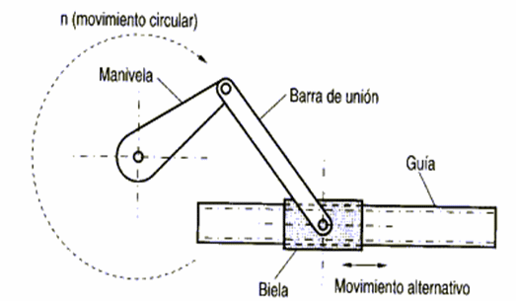

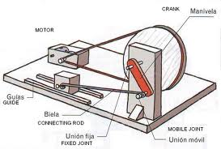

Màquina de vapor:
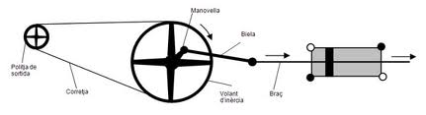

Explicar pàg.138, funcionament.

LLEVES I EXCÈNTRIQUES
S’utilitzen bàsicament per transformar moviments circulars en rectilinis alternativament, però no a l’inrevés com passa en el mecanisme biela-manovella.
http://www.tecno12-18.com/ mecanismes , lleves i excèntriques.
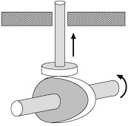
Qüestionari : 1 i 2, 8, 9.

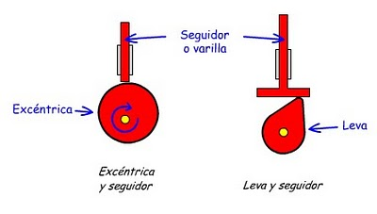

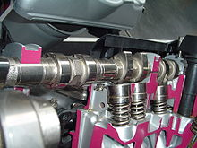
arbre de lleves.
